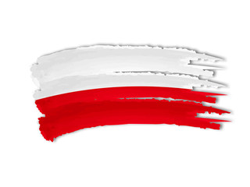
KARTA PRACY
Pozalekcyjne zajęcia wychowawcze
Grupa łączona: klasy 4-8, Liceum, Technikum, Szkoła Zawodowa

Krzyżówka
Dzień Niepodległości

1. Rozwiąż krzyżówkę.
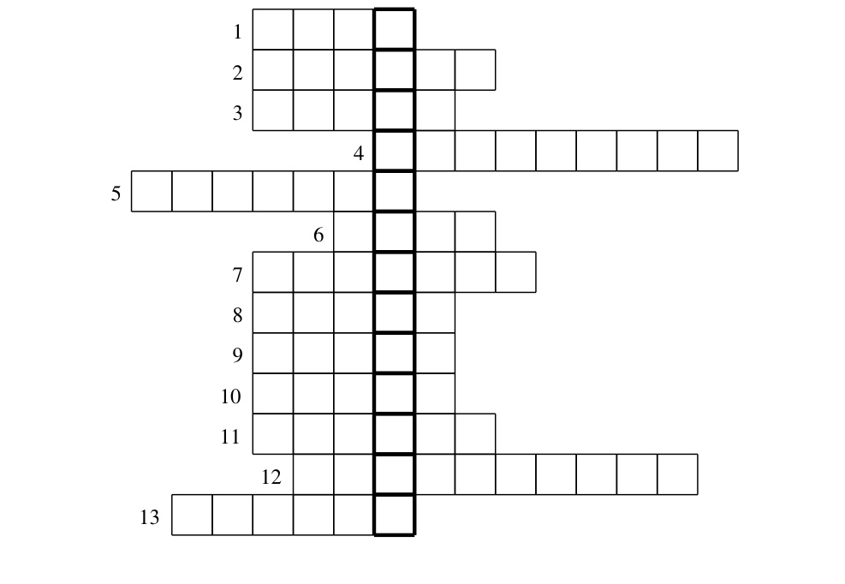
- Mazurek Dąbrowskiego.
- Wydobywany w kopalni (Polska jest jego największym producentem w Unii Europejskiej).
- Widnieje w godle Polski.
- Głowa Państwa Polskiego.
- Pierwsza stolica Polski.
- Imię poety, twórcy ,,Pana Tadeusza” i ,,Dziadów”.
- Warszawa to ………… Polski.
- Zamek Królewski w Krakowie.
- Biało-czerwona.
- Najdłuższa rzeka w Polsce.
- Na głowie orła (w godle Polski).
- Nazwisko polskiego generała (Tadeusza). Jego nazwiskiem nazwano najwyższy szczyt w Australii oraz kopiec w Krakowie.
- Które miasto nie było stolicą Polski? Kraków, Poznań, Zamość.

11 listopada 2020r. obchodzimy Święto Państwowe, które rokrocznie upamiętnia odzyskanie przez Polskę Niepodległości w 1918 roku, po 123 latach zaborów (od 1795 do 1918 roku).
11 listopada jest dniem wolnym od pracy, uroczyście obchodzonym w całej Polsce. Odbywają się wtedy różne wydarzenia np. biegi niepodległości, parady uliczne, koncerty patriotyczne, wystawy, inscenizacje historyczne. Najbardziej charakterystycznym wydarzeniem cyklicznym, które upamiętnia Narodowe Święto Niepodległości jest odbywający się w Warszawie Marsz Niepodległości.

Ważne!
Dzięki wykonaniu tej karty pracy:
- doskonalisz pamięć, koncentrację i logiczne myślenie,
- poszerzasz wiedzę na temat wydarzeń historycznych,
- utrwalasz wiedzę na temat pojęć: ojczyzna, niepodległość i polskich symboli narodowych: flaga, godło, hymn,
- kształtujesz poczucie tożsamości narodowej.

Karta pracy rozwija:
- kompetencje w zakresie rozumienia i tworzenia informacji: umiejętność czytania, pisania, odpowiadania na pytania, poszukiwania, gromadzenia i przetwarzania informacji,
- kompetencje cyfrowe: umiejętność wyszukania i wykorzystania narzędzia (karty pracy), odpowiedzialne korzystanie z mediów,
- kompetencje w zakresie umiejętności uczenia się: umiejętność indywidualnej pracy, organizowania własnego uczenia się, wykorzystania zdobytej już wiedzy w ćwiczeniu,
-kompetencje obywatelskie: znajomość wydarzeń ważnych dla narodu, budowanie postawy dumy z bycia Polakiem, kształtowanie poczucia tożsamości narodowej.

Opracowanie: Katarzyna Bieda

